ERASMUS + KA 122 VET PARIS 23/24

Adreçat a alumnes 2n Cuina i Gastronomia i 3r Forneria, Pastisseria i confiteria.
FCT a empreses de PARIS mitjançant el programa Erasmus + de la CE.
Beques: encara per determinar.
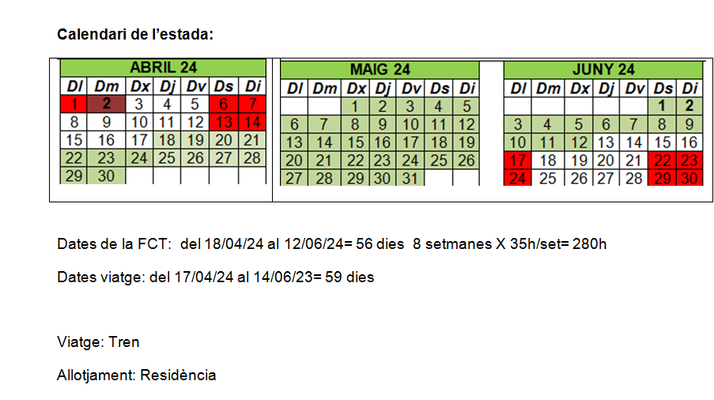
Calendari i procés:

27/10/23 | Reunió informativa E+
6/11/23 | Entrega de sol·licituds amb la documentació requerida. Via Moodle  Entrevista .  Reunió comissió docent E+  Acta dels alumnes participants del projecte, web centre.
15/11/23 | Reunió informativa amb els alumnes seleccionats
01/24 | Llista definitiva alumnes/empreses
FEBRER/ MARÇ 24 | Reunions informatives a concretar.  Plataforma OLS. Documentacions E+.  Suport individual beca

Comissió Erasmus+: Coordinadora de Programes Internacionals, Director, coordinadora FCT i Cap del departament de cuina, tutors de grup.

PROGRAMA ERASMUS + PARIS24 EUROPEAN INITIAL VOCATIONAL PLACEMENTS

Objectius del programa:

- Permetre que els estudiants es beneficiïn educativa, lingüística i culturalment de la experiència en altres països.
- Fomentar la cooperació entre institucions i enriquir l’entorn educatiu del centre.
- Contribuir a la creació d’una comunitat de joves i futurs professionals ben qualificats, amb ments obertes i experiències professionals.

Consisteix en la realització d’un període del mòdul professional FCT dels CFGM de cuina i gastronomia, i el de Forneria, Pastisseria i Forneria en establiment situats a Paris. El centre reconeixerà aquest període en Apte o no Apte.

La beca té com a finalitat sufragar les despeses derivades de la mobilitat ( dietes, viatge, assegurances, allotjament..)
Més informació del programa Erasmus +: https://erasmus-plus.ec.europa.eu/fr/opportunities/organisations/learning-mobility-of-individuals/vocational-education-training

Requisits per a poder participar:

- L’estudiant ha de tenir la nacionalitat d’un dels països participants. Requisits per a poder participar: https://erasmus-plus.ec.europa.eu/fr/programme-guide/part-a/eligible-countries
- Ser alumne actiu dels cicles.
- Tindre superades i aprovades les assignatures del curs anterior.
- Presentar sol·licitud i documentació dins el període establert.
- Tindre el primer període de pràctiques APTE o amb exempció.

L’oferta és limitada.

L’adjudicació de les places s’aplicarà tenint en compte:

25% expedient acadèmic
20% informe del tutor, valoració actitud.
20% coneixement de francès.
25% altres mèrits
( 10% beca) ( 5%participació en altres programes Internacionals o projectes del centre.)
( 10 % NEE, minusvàlua )
10% alumnes Pastisseria que no hagin gaudit d’una beca Erasmus + anteriorment

Perfil dels estudiants:

- Posseir autonomia en la comunicació oral en francès.
- Ser independent en la gestió dels propis assumptes.
- Comptar amb una estabilitat emocional que permeti el canvi de vida, costums, entorns.
- Estar molt motivat per a viure una experiència dura, però enriquidora
- Tenir un alt grau de maduresa, flexibilitat i adaptabilitat.
- Ser responsable.

Compromisos de l’INS d’Ostalaria de Les Val d’Aran

- Seleccionar l’alumnat segons el perfil necessari.
- Proporcionar una infraestructura de viatge, assegurança, allotjament, preparació lingüística.
- Redactar acord de formació i responsabilitats de l’alumne.
- Gestionar els documents de pràctiques.
- Gestionar el projecte internacional.
- Gestionar beques

Compromisos dels alumnes

- Assistir a totes les reunions convocades. Són obligatòries.
- Assistència al curs mínima del 80%
- Realitzar el curs de preparació lingüística on-line
- Formalitzar el document de mobilitat Europass.
Més info: https://europa.eu/europass/es/europass-mobility

- Realitzar el curs de francès on-line. OLS
- Realitzar les tasques de francès preparatòries.

L’assignació de les beques no es definitiva, si l’alumne seleccionat no assisteix a classe ni a les reunions i no entrega les tasques assignades serà exclòs del projecte, i pot comportar assumir les despeses derivades del projecte. Tampoc haurà de tenir deutes amb l’institut.
La comissió de PI es reunirà cada mes per veure l’evolució de l’alumne.

Coordinadora de mobilitat internacional: Maite Salvañá Perera (profmaite@hotmail.com)

Per a sol·licitar la participació s’ha d’omplir la sol·licitud i adjuntar la següent documentació
- fotocòpia del Document d’identitat
- fotocòpia de la targeta sanitària
- fotocòpia de la Targeta sanitària Europea.
Link: https://www.seg-social.es/wps/portal/wss/internet/Trabajadores/PrestacionesPensionesTrabajadores/10938/11566/1761

- CV Europass en francès
-Autorització menors

Tota la documentació es penjarà al Moodle

